东莞理工学院学生在线自助打印系统
-----可信电子凭证服务平台(电子证明)
-----可信电子凭证电子证明验证部分

学生端操作手册

2020年12月
目录
1.首页 3
2.邮件管理 4
2.1添加邮箱 4
2.2修改邮箱 5
3.服务申请 6
3.1选择服务 6
3.2.校验邮箱 6
3.3.在线支付(免费) 7
3.4.查看申请状态 7
4.我的申请 8
5.个人中心 8
6.申请结果文档 9

1.首页
如图1.1所示，请登录教务处主页，鼠标左键单击页面右边的“在线自助打印系统”选项
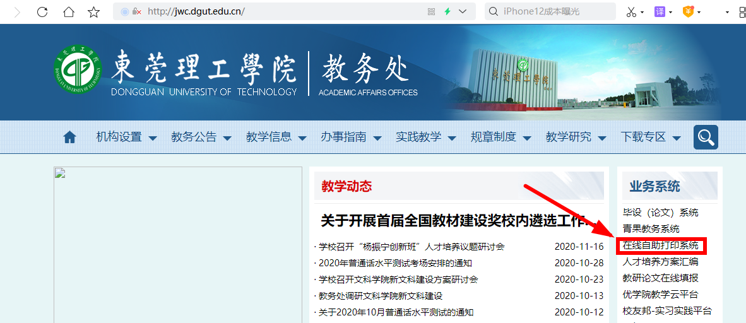
图1.1
进入页面后，请详细预览相关说明，并根据实际情况选择对应的内容，也可以直接输入域名：jwgz.dgut.edu.cn，直接进入中央认证登录界面，如图1.2所示
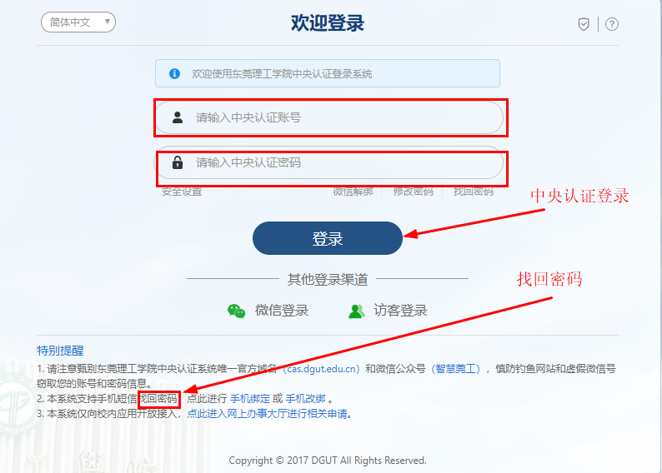
图1.2
身份验证后，进入系统，具体界面如图1.3所示，首先选择界面语言(1、中英文切换)，然后设置接受申请结果的邮箱，再进行服务申请，来选择需要申请的项目内容。
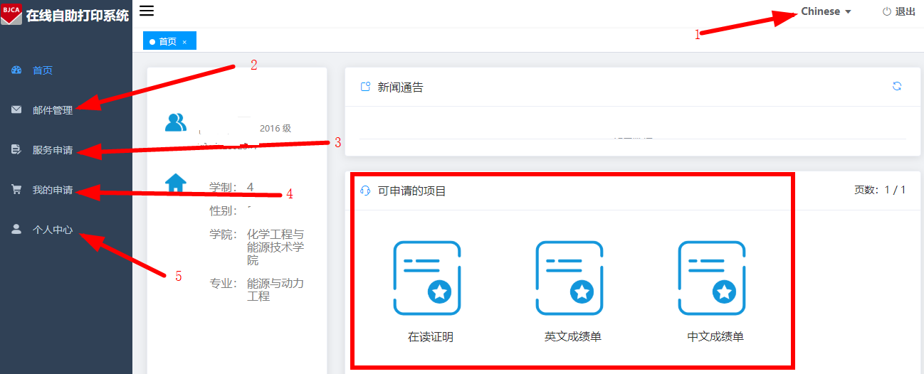
图1.3

2.邮件管理
本菜单主要是设置电子凭证接收的邮箱地址，包含新增、修改、删除功能。

2.1添加邮箱
点击【添加】，输入邮箱地址—抄送地址—邮件标题—邮件内容，点击【确定】完成邮箱地址创建成功，支持邮箱抄送功能。
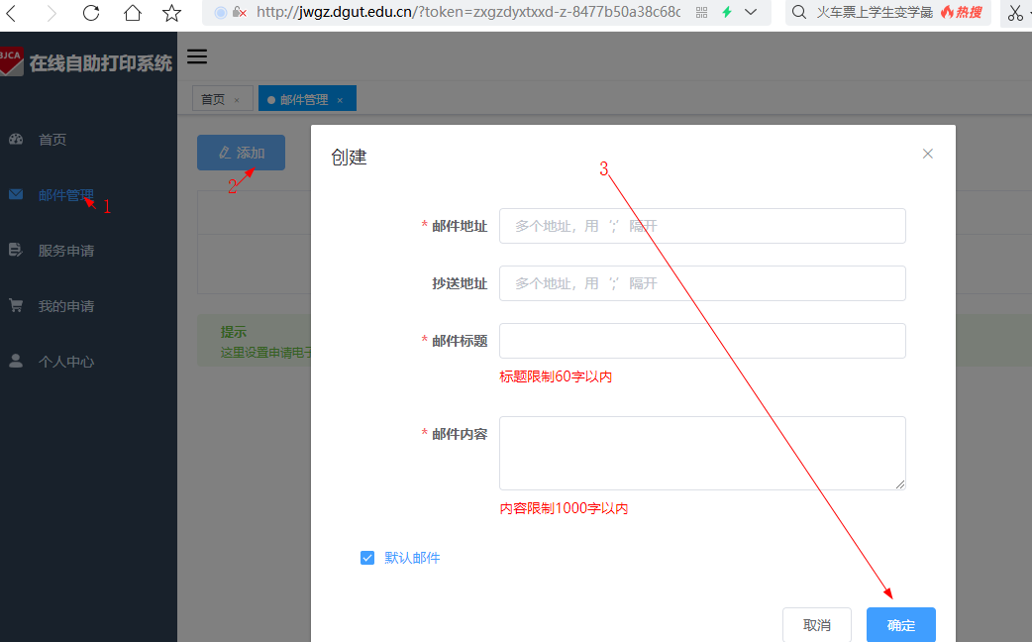
图2.1 邮件管理添加页面

2.2修改邮箱
点击【修改】，输入需要修改的邮箱地址—抄送地址—邮件标题—邮件内容，点击【确定】完成邮件修改操作。
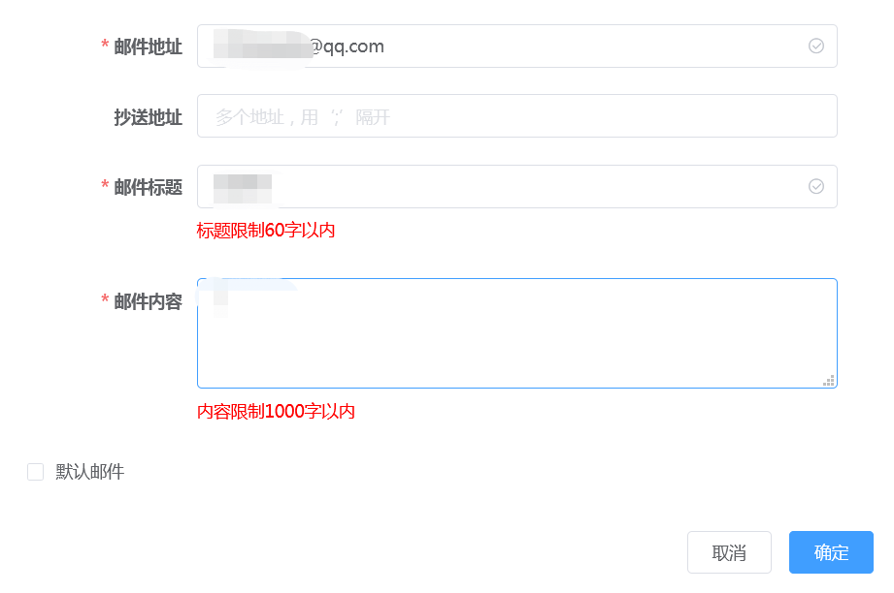
图2.2 邮件管理修改界面

3.服务申请
本菜单主要用于申请学生电子凭证业务。在服务申请阶段可预览所需打印凭证打印结果，在打开的预览界面，选择鼠标右键可以下载该文档。

3.1选择服务
点击在线申请进入选择服务，根据自身需要选择不同的凭证类型，预览凭证打印结果，确认无误后，点击同意用户协议，进入下一步。
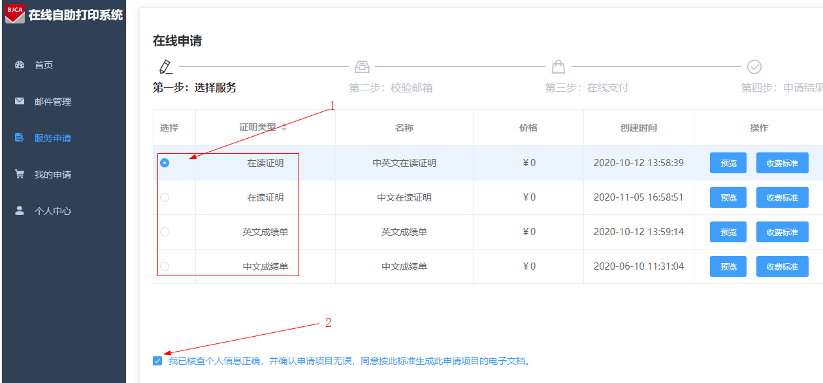
图3.1 选择服务界面

3.2.校验邮箱
选择需要发送的邮箱地址，核对邮箱地址，无误则进入下一步操作，不对返回邮箱管理,修改为正确邮箱再重新申请。
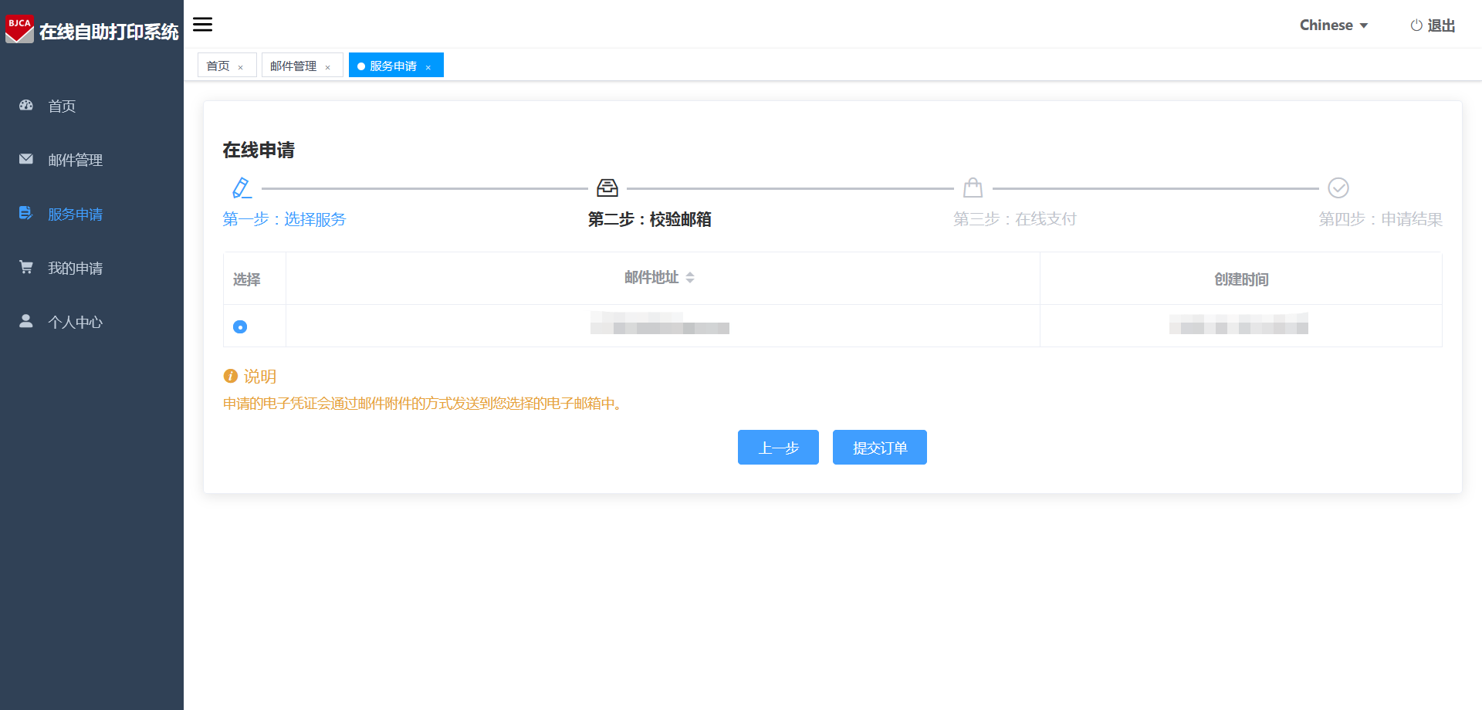
图3.2 校验邮箱界面

3.3.在线支付(免费)
确认邮箱后，进入在线支付环节，根据后台管理端设置的收费标准(免费)，选择支付方式，确认支付。
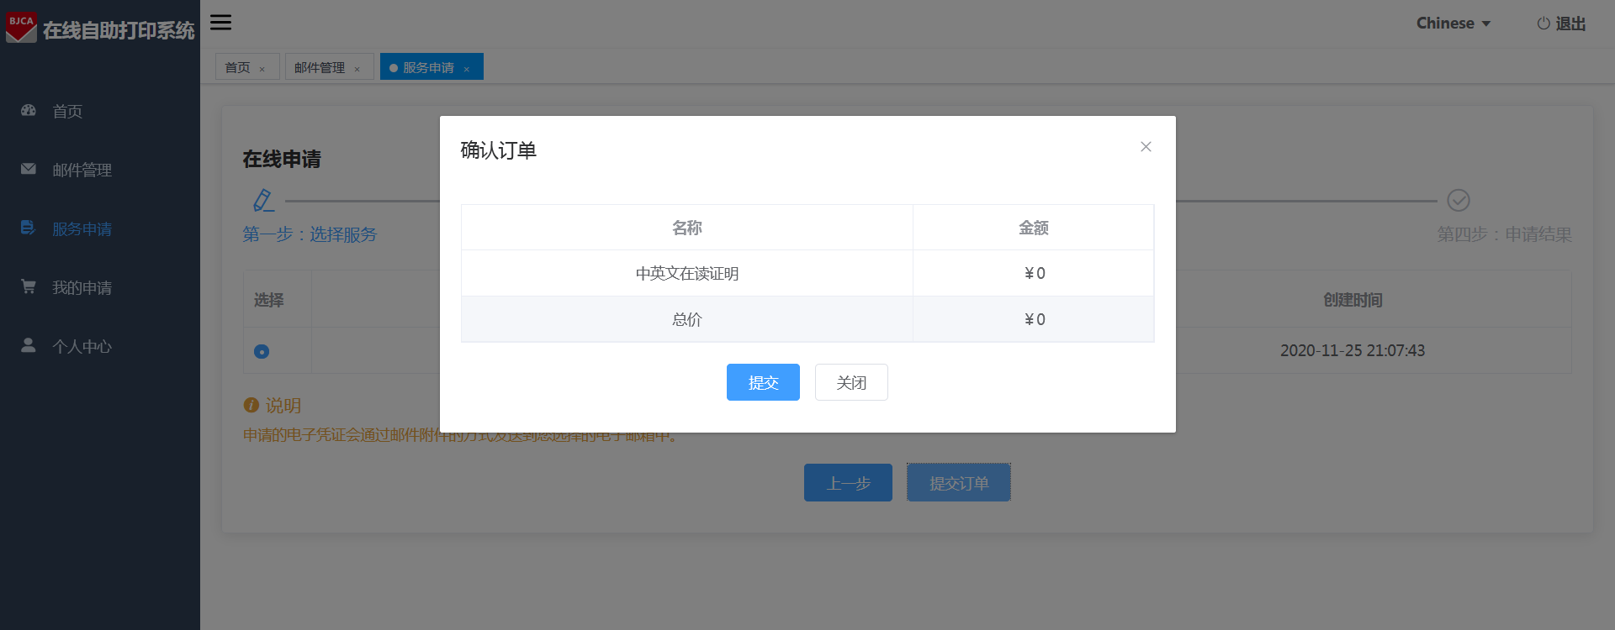
图3.3 在线支付界面

3.4.查看申请状态
接下来，查看申请状态，确认申请成功后，到邮箱中查看是否已收到邮件，（或在打开的预览界面，选择鼠标右键可以下载该文档）。
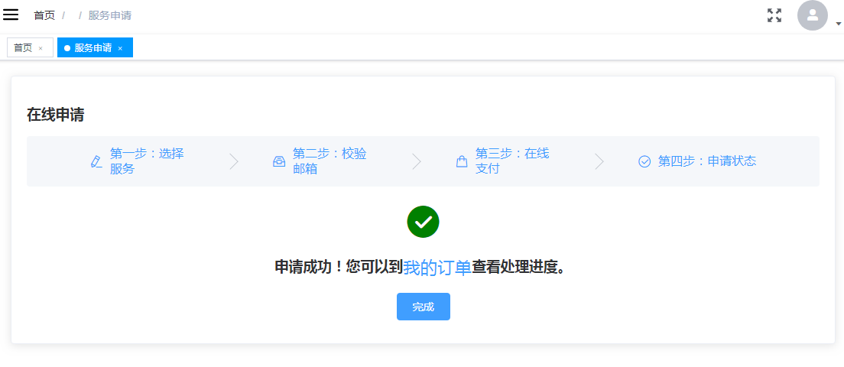
图3.4 申请状态界面

4.我的申请
查看历史申请状态，可通过申请号、申请状态等查询条件进行查找。
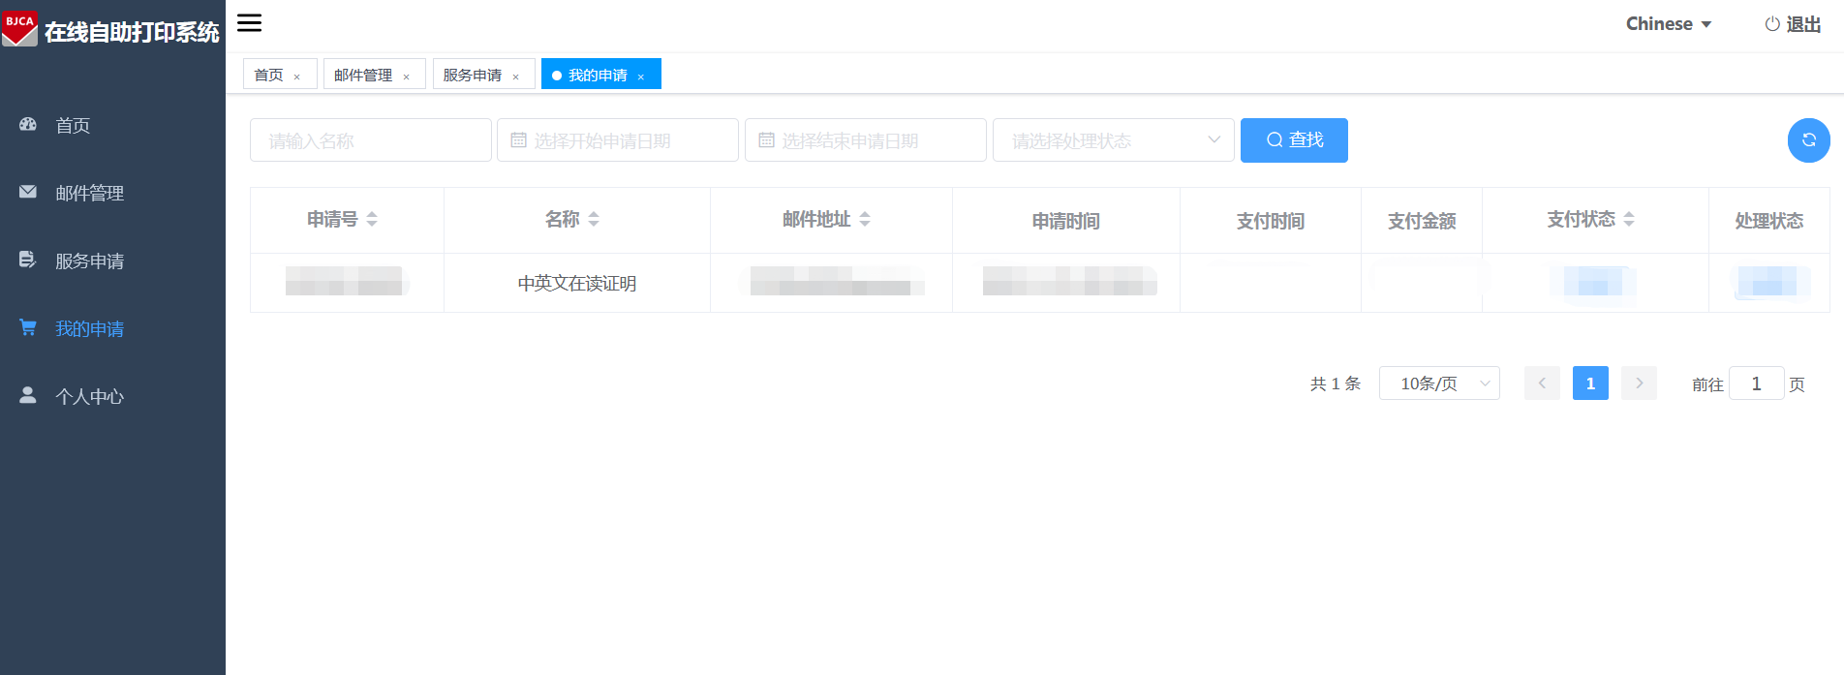
图4.1 我的申请界面

5.个人中心
个人中心主要用于设置用户的联系方式（手机号、邮箱、联系QQ）。修改完之后点击【更新】即可保存修改过后的信息，个人基本信息来源于青果教务系统无法更新，。若有错误，请与所在学院教务员联系(提供相关截图)，由教务员在青果教务系统中核查，并根据实际情况，做进一步处理，谢谢！
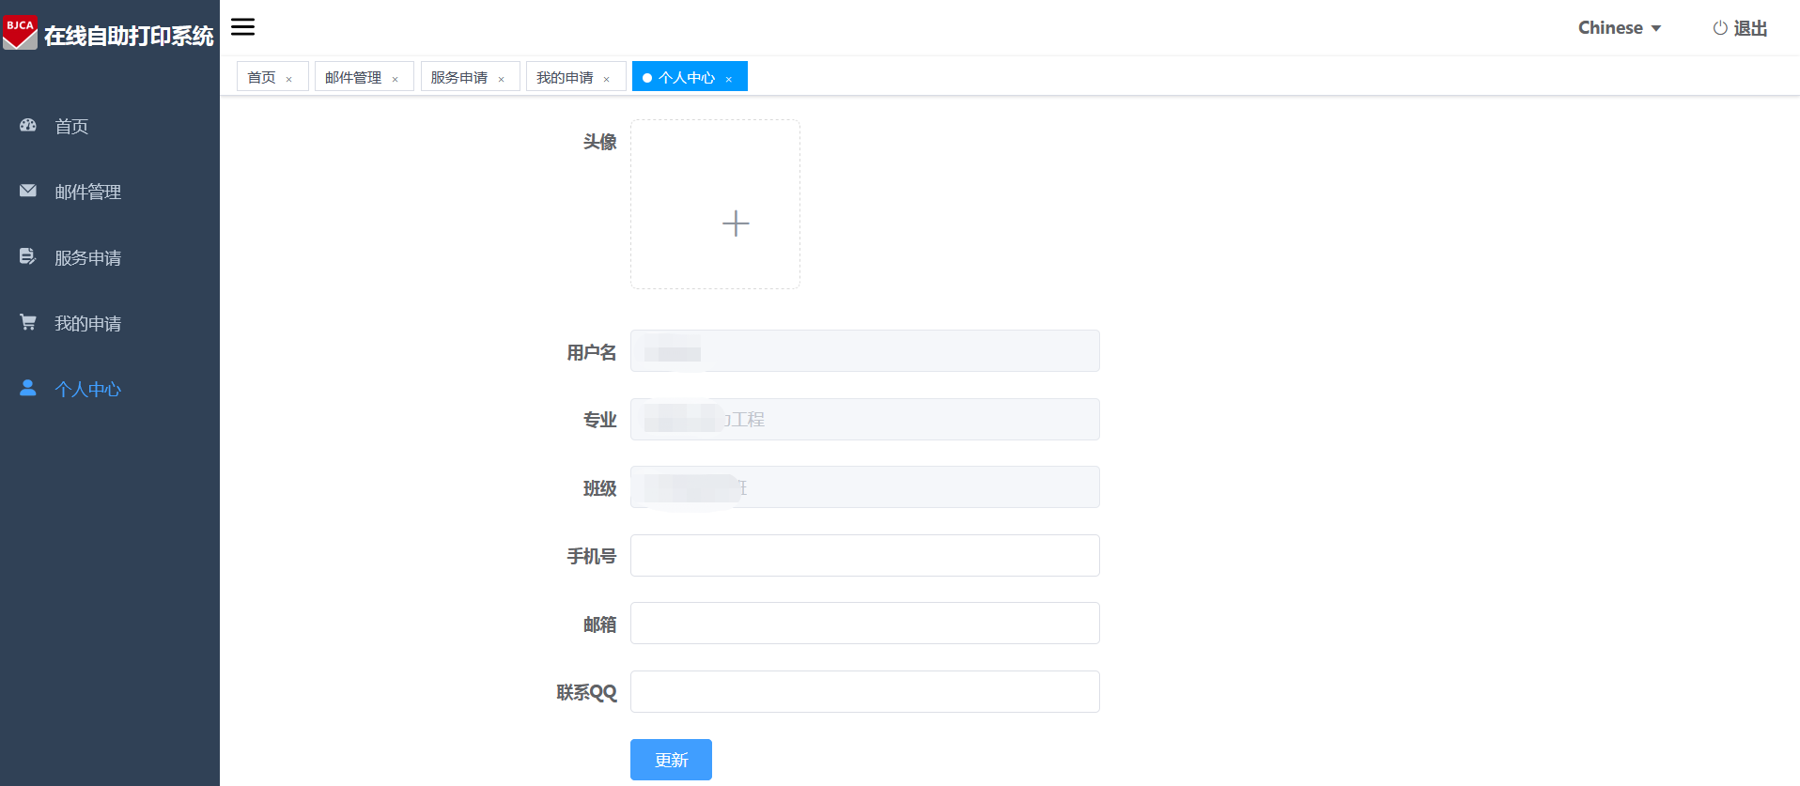
图5.1 个人中心界面

6.申请结果文档
如下图所示，申请结果文档为pdf类型文档
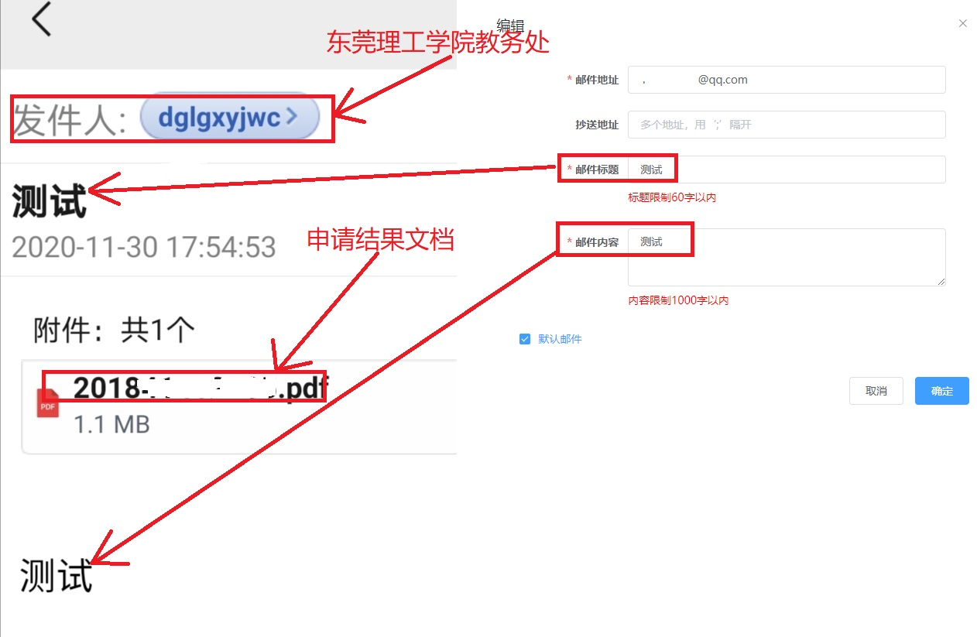
图6.1申请结果文档
东莞理工学院学生在线自助打印系统
-----可信电子凭证电子证明验证部分
请用安卓手机系统浏览器二维码扫描器（非微信二维码扫描器），扫描文档下面的二维码，出现下载任务页面， 点击开始下载，
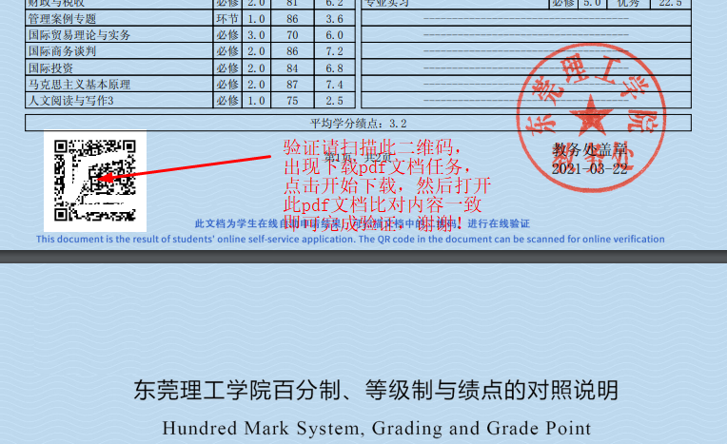
然后点击“打开”按钮，来打开此下载文档，请比对文档内容是否一致，即可完成在线验证。

